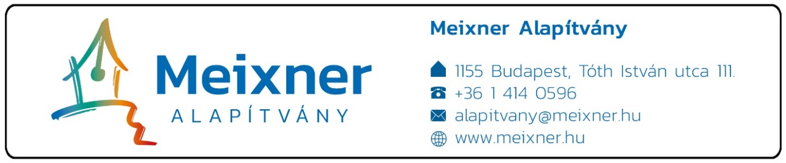

A Meixner Ildikó által kidolgozott diszlexia prevenciós és reedukációs módszer ismertetése c. akkreditált pedagógus-továbbképzés – 120 óra – 454/10/2022.

A továbbképzés keretében Meixner Ildikó diszlexia prevenciós és reedukációs módszerének részletes elméleti hátterét és gyakorlati alkalmazását ismertetjük. A tanfolyam hasznos lehet tanítóknak, tanároknak, gyógypedagógusoknak, pszichológusoknak, fejlesztő pedagógusoknak egyaránt, akik diszlexiás gyermekekkel kapcsolatba kerülhetnek.
A továbbképzés célja, hogy a résztvevők legyenek képesek a diszlexia felismerésére, illetve a diszlexiás gyermekek fejlesztésére. Súlyosabb esetekben a diszlexia terápiájában járatos logopédussal vagy más gyógypedagógussal együttműködve, enyhébb esetekben önállóan. Ennek érdekében - a tanfolyamon résztvevők megismerik a Meixner-féle diszlexia prevenciós és reedukációs módszer elméleti hátterét: a harmonikus nyelvi fejlődés menetét, az idegrendszer fejlődésének alapvető mechanizmusait, a sikeres olvasástanulás alapfeltételeit, a Ranschburg-féle homogén gátlás jelenségét. Képessé válnak a Meixner-féle diszlexia prevenciós és reedukációs módszert alkotóan alkalmazni: ismerik a módszer részét képező speciális módszertani lépéseket, egyes vizsgálati metodikákat, készségfejlesztési eljárásokat, speciális differenciált óraszervezési módszereket. A diszlexiás gyermekek vizsgálatának lépéseit csoportos beszélgetés formájában is feldolgozzuk a következőképpen: max. 20 fős csoportokban beszéljük meg a résztvevők saját vizsgálati tapasztalatait, és közösen értelmezzük a kapott eredményeket. A továbbképzés résztvevőinek lehetőségük nyílik arra, hogy a Meixner-féle diszlexia prevenciós és reedukációs módszer gyakorlati alkalmazásában, a terápiához alapvetően szükséges speciális feladattípusok megszerkesztésében és elkészítésében is tapasztalatot szerezzenek, megtanuljanak terápiás tervet összeállítani; a módszertan alapelveinek és követelményeinek megfelelő óravázlatokat készíteni. A résztvevőknek lehetőségük nyílik a gyakorlatban is kipróbálni a diszgráfiás gyermekek kézügyességének fejlesztését szolgáló játékokat, az olvasástechnikát, a figyelmet fejlesztő játékokat.
Az elsajátítandó tananyagot előadások keretében ismertetjük. A megértést segítő demonstrációkkal mindig törekszünk a szemléletességre. Az egyes témakörök megértését témakör-záró teszttel ellenőrizzük. A továbbképzés szóbeli vizsgával zárul, melynek időpontja előtt a résztvevők záródolgozatot adnak le. A záródolgozat tartalma: egy diszlexiás gyermek felmérése, a kapott eredmények alapján a vizsgált gyermek számára a legoptimálisabb, hatékonyabb terápiás terv készítése.
A továbbképzés végén azok a résztvevők kapnak tanúsítványt, akik az órák legalább 80 %-án részt vettek, sikeres vizsgát tettek és értékelhető záródolgozatot adtak le. A tanúsítvány minősítése a záródolgozat és a szóbeli vizsga jegyeiből tevődik össze. A tanúsítvány minősítése lehet: nem felelt meg, megfelelt, jól megfelelt, kiválóan megfelelt.
A továbbképzés helye, ideje:
online tér + Rákospalotai Meixner Általános Iskola és AMI, 1155 Budapest, Tóth István u. 100.
2023. január - június
(nagyjából kéthetente péntek délután - szombat egész nap) + szóbeli vizsga
Részvételi díj: 225.000,-Ft/fő
Jelentkezni 2023. január 10-ig lehet! Részletek a regisztrációs lapon!

